# RESOLUÇÃO DE DIRETORIA COLEGIADA - RDC Nº 80, DE 5 DE DEZEMBRO DE 2007

**(Publicada em DOU nº 235, de 7 de dezembro de 2007)**

**(Revogada pela Resolução – RDC nº 81, de 11 de dezembro de 2007)**

~~Dispõe sobre a Orientação e Controle Sanitário de Viajantes em Portos, Aeroportos, Passagens de Fronteiras e Recintos Alfandegados~~

**~~A Diretoria Colegiada da Agência Nacional de Vigilância Sanitária~~**~~, no uso da atribuição que lhe confere o inciso IV do art. 11 do Regulamento aprovado pelo Decreto nº 3.029, de 16 de abril de 1999, e tendo em vista o disposto no inciso II e nos §§ 1º e 3º do art. 54 do Regimento Interno aprovado nos termos do Anexo I da Portaria nº 354 da ANVISA, de 11 de agosto de 2006, republicada no DOU de 21 de agosto de 2006, em reunião realizada em 3 de dezembro de 2007, e~~

~~considerando o disposto no Decreto-Lei nº 2.848, de 7 de dezembro de 1940;~~

~~considerando o disposto no Decreto nº 56.759, de 20 de agosto de 1965;~~

~~considerando o disposto na Lei nº 6.259, de 30 de outubro de 1975;~~

~~considerando o disposto no Decreto nº 78.231, de 12 de agosto de 1976;~~

~~considerando o disposto na Lei n.º 6.360, de 23 de setembro de 1976;~~

~~considerando o disposto no Decreto nº 79.094, de 05 de janeiro de 1977;~~

~~considerando o disposto na Lei nº 6.815, de 19 de agosto de 1980;~~

~~considerando o disposto na Lei nº 8.080, de 19 de setembro de 1990;~~

~~considerando o disposto no Decreto nº 87, de 15 de abril de 1991;~~

~~considerando o disposto na Lei nº 9.474, de 22 de julho de 1997;~~

~~considerando o disposto na Portaria SVS nº 344, de 12 de maio de 1998;~~

~~considerando o disposto na Portaria SVS nº 06, de 29 de janeiro de 1999;~~

~~considerando o disposto na Portaria SVS nº 05, de 21 de fevereiro de 2006;~~

~~considerando o disposto na Portaria GM nº 2.258, de 23 de novembro de 2005;~~

~~considerando o disposto na Portaria GM nº 1.865, de 10 de agosto de 2006;~~

~~considerando o disposto na Lei n.º 9782, de 1999, em seu art. 6º, sobre a atribuição da ANVISA em portos, aeroportos e fronteiras nos moldes das atribuições regimentais estabelecidas pelo seu Regimento Interno, aprovado pela Portaria n.º 354, de 11 de agosto de 2006, que confere à Gerência-Geral de Portos, Aeroportos, Fronteiras e Recintos Alfandegados a execução nessas áreas das ações de prevenção de doenças e controle sanitário de viajantes,~~

~~considerando o disposto no Regulamento Sanitário Internacional (2005), da Organização Mundial de Saúde, e demais acordos sanitários internacionais dos quais o Brasil é signatário,~~

~~A necessidade de definir responsabilidades, referentes às medidas de vigilância sanitária relacionadas aos viajantes, para os administradores e empresas que atuam nas áreas de portos, aeroportos, passagens de fronteiras e recintos alfandegados e de seus representantes legais,~~

~~adota a seguinte Resolução da Diretoria Colegiada e eu, Diretor-Presidente, determino a sua publicação:~~

~~Art.1º Aprovar o Regulamento Técnico para a Orientação e o Controle Sanitário do Viajante, na forma do Anexo I a esta Resolução.~~

~~Art.2º Estabelecer os seguintes documentos para o cumprimento do Regulamento Técnico disposto no artigo 1º:~~

~~I – Certificado Internacional de Vacinação e Profilaxia, conforme modelo anexo II.~~

~~II – Atestado/Certificado de Isenção de Vacinação, conforme modelo anexo III.~~

~~III – Termo de Controle Sanitário do Viajante, conforme modelo anexo IV.~~

~~IV - Declaração Marítima de Saúde, conforme modelo anexo V.~~

~~V – Declaração Geral da Aeronave -Parte Sanitária, conforme modelo anexo VI.~~

~~V - Declaração Geral de Veículos Terrestres -Parte Sanitária, conforme modelo anexo VII.~~

~~VI – Declaração de Ocorrência de Evento de Saúde Pública nas Áreas de Infra-estrutura Portuária, Aeroportuária ou Passagem de Fronteira, conforme anexo VIII.~~

~~Art.3º A inobservância ou desobediência ao disposto na presente Resolução e em seus anexos configura infração de natureza sanitária, de acordo com disposto na Lei nº. 6.437, de 20 de agosto de 1977, sujeitando-se o infrator às penalidades previstas em diploma legal especifico.~~

~~Art.4º Ficam revogadas a Portaria 28, de 27 de abril de 1993; a Portaria 31, de 27 de abril de 1993; a Portaria 56, de 06 de julho de 1995; o item III do art. 2º do Anexo, arts. 67 a 70, arts. 72 a 74, item VI, VIII e IX do art. 75, art. 106, da RDC 217, de 21 de novembro de 2001, os art. 35 a 43, letra c do item I e o item X do art. 75, item VII e VIII d...o art. 76, o art. 79, o art. 83 e 84 e o anexo I da RDC 2 de 8 de janeiro de 2003, Resolução RDC nº 71, de 03 de abril de 2003.~~

~~Art.5º Esta Resolução entrará em vigor a partir da sua publicação.~~

## DIRCEU RAPOSO DE MELLO

**~~ANEXO I~~**

**~~REGULAMENTO TÉCNICO PARA O CONTROLE SANITARIO DE VIAJANTES~~**

**~~CAPÍTULO I~~**

**~~DAS DEFINIÇÕES~~**

~~Art. 1º Para efeito deste Regulamento, define-se:~~

**~~I. Aeroporto:~~** ~~é o aeródromo de uso público ou privado, dotado de instalações e facilidades para apoio às operações de aeronaves, embarque e desembarque de viajantes e ou cargas.~~

**~~II. Área Afetada~~**~~: área geográfica para a qual são recomendas medidas sanitárias específicas~~

**~~III. Área de Desvio:~~** ~~área definida pela administração e autoridades locais para estacionamento de veículos terrestres que necessitem, dentre outros, de atendimento especial técnico ou de natureza sanitária.~~

**~~IV. Área de Fundeio:~~** ~~ponto a ser definido na carta náutica, ouvida a autoridade marítima ou a portuária e, quando for o caso, a sanitária.~~

**~~V. Área Remota:~~** ~~área definida pela administração aeroportuária para estacionamento de aeronaves que necessitam, dentre outros, de atendimento especial técnico ou de natureza sanitária.~~

**~~VI. Autoridade Sanitária:~~** ~~agente público ou servidor legalmente empossado a quem são conferidas as prerrogativas e os direitos inerentes ao exercício do poder de polícia sanitária.~~

**~~VII. Certificado Internacional de Vacinação e Profilaxia:~~** ~~prova de vacinação ou profilaxia em conformidade com as regras e modelo do Regulamento Sanitário Internacional.~~

**~~VIII. Atestado/Certificado de Isenção de Vacinação~~**~~: atestado/certificado que justifica a contra-indicação da vacinação.~~

**~~IX. Controle sanitário~~**~~: conjunto de medidas caracterizadas por ações de fiscalização, regulamentação, educação e informação que visam prevenir ou minimizar riscos para a saúde pública.~~

**~~X. Declaração Geral da Aeronave/Veículo Terrestre~~**~~: documento emitido pelo responsável de uma aeronave ou veículo terrestre contendo informações sobre a identificação do veículo, a viagem e a saúde do viajante.~~

**~~XI. Declaração Marítima de Saúde~~**~~: documento emitido pelo responsável de uma embarcação contendo informações sobre a identificação da embarcação, a viagem e a saúde do viajante.~~

**~~XII. Dispensação:~~** ~~ato de fornecimento ao consumidor de drogas, medicamentos, insumos farmacêuticos e produtos para saúde, a título remunerado ou não.~~

**~~XIII. Emergência de Saúde Pública de Importância Internacional~~**~~: evento extraordinário que implique em risco grave para a saúde pública, podendo exigir uma resposta internacional coordenada.~~

**~~XIV. Emergência Médica~~**~~: situação mórbida e que requer intervenção de saúde imediata.~~

**~~XV. Evento de Saúde Pública~~**~~: manifestação de uma doença ou agravo ou ocorrência com potencial para desenvolvimento de uma doença.~~

**~~XVI. Medidas Sanitárias:~~** ~~procedimentos adotados para prevenir a disseminação de doença ou contaminação.~~

**~~XVII. Passagens de Fronteira:~~** ~~pontos de entrada no território nacional localizados na faixa de fronteira, por onde transitam meios de transporte, viajantes e mercadorias procedentes de outros países, bem como as empresas e instalações nesses locais e que prestam serviços de interesse a saúde a viajantes, definidas a critério da autoridade sanitária;~~

**~~XVIII. Plano Operacional:~~** ~~documento que define ações e responsabilidades para o enfrentamento de eventos ou emergências de interesse de saúde pública.~~

**~~XIX. Porto:~~** ~~local que possibilita a interface entre os deslocamentos aquaviários e terrestres de pessoas e mercadorias, para efeito deste Regulamento.~~

**~~XX. Recinto Alfandegado~~**~~: pátios, armazéns, depósitos, entrepostos, terminais e outros locais destinados à movimentação, armazenamento ou depósito de mercadorias importadas ou destinadas à exportação, que devam movimentar-se ou permanecer sob controle aduaneiro, assim como as áreas reservadas à verificação de bagagens destinadas ao exterior ou dele procedentes e as dependências de lojas francas, assim como as dependências destinadas ao depósito de remessas postais internacionais sujeitas ao controle aduaneiro.~~

**~~XXI. Restos Mortais:~~** ~~constituem-se do próprio cadáver humano ou de partes deste.~~

**~~XXII. Risco para a Saúde Pública~~**~~: é a possibilidade de ocorrência de um evento que pode afetar de forma adversa a saúde de populações humanas, com ênfase no que pode disseminar internacionalmente ou que pode representar um risco grave e um perigo direto.~~

**~~XXIII. Termo de Controle Sanitário de Viajante:~~** ~~documento emitido pela autoridade sanitária, no qual constarão informações de identificação, localização do viajante, sinais ou sintomas de doença de interesse em saúde pública e outras que se fizerem necessárias.~~

**~~XXIV. Centro de Orientação de Viajantes:~~** ~~serviço de saúde credenciado para esse fim, composto de ambientes e atividades adequadas a realização de orientação sanitária de viajantes e emissão do Certificado Internacional de Vacinação e Profilaxia.~~

**~~XXV. Viajante~~**~~: é toda pessoa em viagem, independente da sua condição legal ou meio de transporte; seja passageiro, tripulante, profissional não tripulante, clandestino e pedestre.~~

# ~~CAPÍTULO II~~

**~~DA COMPETÊNCIA~~**

~~Art.2º Os viajantes em aeroportos, portos, passagens de fronteiras e recintos alfandegados no território nacional, na forma da regulamentação pertinente, submeter-se-ão as medidas e controles sanitários conforme estabelecido pela autoridade sanitária federal.~~

~~Art.3º Os viajantes em deslocamento terrestre dentro do território nacional ficam submetidos as autoridades sanitárias estaduais e municipais, conforme estabelecido nos fóruns competentes.~~

~~Art.4º O credenciamento dos Centros de Orientação de Viajantes para emissão do Certificado Internacional de Vacinação e Profilaxia será realizado pela autoridade sanitária federal.~~

~~Parágrafo único. Ficam estabelecidos como Centros de Orientação de Viajantes os Postos da Anvisa em Portos, Aeroportos e Fronteiras.~~

**~~CAPÍTULO III~~**

**~~DA DECLARAÇÃO DE EMERGÊNCIA DE SAÚDE PÚBLICA DE RELEVÂNCIA INTERNACIONAL~~**

~~Art.5º Sempre que, mediante analise das informações em saúde realizada pelo Ministério da Saúde for identificado risco à saúde pública que configurem uma situação de emergência de saúde pública de importância internacional, as medidas sanitárias estabelecidas serão adequadas de forma a garantir sua aplicabilidade nas áreas de fluxo de viajantes.~~

~~Parágrafo único. Serão emitidas instruções normativas para os eventos que possam representar emergência de saúde pública conforme o estabelecido nesse regulamento.~~

**~~CAPÍTULO IV~~**

**~~DAS MEDIDAS SANITÁRIAS RELACIONADAS AOS VIAJANTES~~**

**~~Seção I~~**

**~~Do Respeito às Liberdades e aos Direitos Individuais e Coletivos~~**

~~Art. 6º Na aplicação das medidas sanitárias, o viajante será tratado com dignidade, cortesia e respeito, independentemente de questões de gênero, sócio-culturais, étnicas e religiosas, devendo receber condições adequadas de alimentação, instalações, tratamento de saúde e outras que se fizerem necessárias para sua segurança e conforto.~~

~~Art. 7º Serão utilizados todos os meios de comunicação disponíveis a fim de garantir a todos os viajantes a compreensão das razões para adoção das medidas sanitárias e as orientações a seguir para eliminar ou minimizar o risco de exposição a doença ou agravo.~~

~~Art. 8º Os dados coletados e informações obtidas dos viajantes serão mantidos sob sigilo, salvo nos casos previstos em lei.~~

**~~Seção II~~**

**~~Da Comunicação de Evento de Saúde Pública a Bordo de Meios de Transporte ou em Terminais de Passageiros~~**

~~Art.9º Em caso de suspeita ou evidência de evento de saúde pública a bordo de meio de transporte é obrigatória a comunicação imediata à autoridade sanitária do destino ou escala, pelo meio disponível mais rápido, de forma a garantir a avaliação do risco à saúde pública para aplicação de medidas sanitárias pertinentes.~~

~~§1º Nos casos previstos no~~ *~~caput~~* ~~deste artigo, ficará assegurada prioridade de acesso ao meio de transporte para a autoridade sanitária.~~

~~§2º Ficará proibida a entrada ou saída de pessoas, inclusive as outras autoridades com jurisdição a bordo, sem a liberação prévia da autoridade sanitária.~~

~~§3º Excetuam-se do disposto no parágrafo anterior as pessoas consideradas indispensáveis para garantir a operação e segurança, as quais deverão solicitar, antes do início de suas atividades, orientação quanto aos riscos e procedimentos a serem adotadas, inclusive quanto ao uso de Equipamento de Proteção Individual.~~

~~§4º A formalização do ato previsto no~~ *~~caput~~* ~~deste artigo é obrigatória e deverá ocorrer até vinte e quatro horas subseqüentes a comunicação por meio dos Anexos V, VI e VII deste Regulamento, conforme o meio de transporte.~~

~~§5º O desembarque ou remoção de viajantes sob suspeita ou evidência de evento de saúde pública a bordo deverá ser autorizado pela autoridade sanitária, por meio do Termo de Controle Sanitário de Viajantes, conforme Anexo IV.~~

~~§6º Excepcionalmente, em situação de emergência médica, o desembarque ou remoção do viajante para um serviço de assistência à saúde poderá ser efetuado sem a autorização prévia da autoridade sanitária, desde que a mesma seja imediatamente comunicada.~~

~~Art.10 Na ocorrência de situações previstas no art. 9º, o meio de transporte deverá aguardar a inspeção pela autoridade sanitária em área remota, no caso de aeronave; em área de fundeio, em caso de embarcações; e em área de desvio, em caso de veículo terrestre.~~

~~Parágrafo único. A liberação do meio de transporte que se encontra na situação referida no~~ *~~caput~~* ~~deste artigo estará condicionada à manifestação favorável da autoridade sanitária, após adoção das medidas sanitárias pertinentes.~~

~~Art.11 Quando da ocorrência de óbito a bordo, durante a viagem, qualquer que seja o meio de transporte, o armazenamento dos restos mortais humanos deverá ocorrer de forma a eliminar ou minimizar o risco à saúde pública.~~

~~§1º Em embarcação, o armazenamento dos restos mortais humanos deverá ocorrer em compartimento apropriado, com temperatura igual ou inferior a -20ºC, que se tornará exclusivo para tal fim, acondicionado em material resistente, impermeável e mantido sob vedação durante o transporte.~~

~~§2º Os restos mortais humanos de que tratam este artigo deverão ser desembarcado no primeiro porto, aeroporto, estação rodoviária ou ferroviária, conforme o meio de transporte onde ocorreu o óbito.~~

~~§3º No caso de óbito de viajante procedente de área afetada seus restos mortais deverão, a critério da autoridade sanitária, ser encaminhados para realização de necropsia e ou estudo anatomopatológico de forma a determinar o risco à saúde pública.~~

~~Art.12 Em caso de ocorrência de sepultamento no mar, além das exigências legais regulamentares, deverá ser apresentada à autoridade sanitária em exercício no porto de controle sanitário, declaração firmada pelo comandante ou alguém por ele designado, onde constem informações detalhadas relativas ao óbito.~~

~~Art.13 Em caso de suspeita ou evidência de evento de saúde pública nas áreas de infra-estrutura portuária, aeroportuária, passagens de fronteira e recintos alfandegados é obrigatória a comunicação imediata à autoridade sanitária, por suas respectivas administradoras.~~

~~Parágrafo único. A formalização da comunicação da situação descrita no~~ *~~caput~~* ~~deste artigo ocorrerá por meio do Anexo VIII, no máximo, até 24 (vinte e quatro) horas subseqüentes à ocorrência.~~

~~Art. 14 Em se tratando de viajantes em situação irregular/ilegal será realizada a avaliação de sua condição de saúde, buscando identificar possíveis situações de risco para a saúde pública, bem como a identificação de situações que ensejem a proteção humanitária internacional.~~

~~Parágrafo único. Serão estabelecidas protocolos e diretrizes necessários para garantir o disposto no caput por meio de instruções normativas.~~

**~~Seção III~~**

**~~Da Exigência do Certificado Internacional de Vacinação e Profilaxia~~**

~~Art.15 O viajante procedente de área onde tenha sido estabelecido o risco de disseminação internacional de uma doença ou agravo está obrigado a portar o Certificado Internacional de Vacinação e Profilaxia válido estabelecido para o evento em questão para ingresso no território nacional.~~

~~§1º A exigência de vacinação ou profilaxia será estabelecida quando representar a forma mais eficaz ou única medida disponível no momento para o controle da doença e de sua possível disseminação imediata na coletividade, conforme determinado pelo Ministério da saúde.~~

~~§2º O ingresso dos viajantes referidos no~~ *~~caput~~* ~~deste artigo será permitido, também, nas seguintes situações:~~

~~I - portando um documento que comprove a isenção da vacinação contra a doença, emitido por autoridade competente que justifique a contra-indicação.~~

~~II - tenham transitado por um período superior ao período de incubação da doença pelas áreas afetadas.~~

~~§3º Os viajantes que não atendam ao exigido no~~ *~~caput~~* ~~deste artigo e aqueles que se enquadram na situação prevista no inciso I do §2º, estão obrigados a fornecer informações para a emissão do Termo de Controle Sanitário de Viajante (Anexo IV) e cumprir as medidas estabelecidas pela autoridade sanitária.~~

~~§4º Ao viajante que for impedido de entrar no Território Nacional, sua locomoção e permanência, enquanto aguarda o seu retorno, deverá ocorrer de forma que não ofereça risco à saúde pública.~~

~~§5º Quando o deslocamento iniciar antes de ser declarado emergência de saúde pública no país de origem, a medida prevista no caput não será aplicada.~~

~~Art.16 Poderão ser solicitadas provas de vacinação ou profilaxia de viajantes no caso de eventos que possam representar emergência de saúde pública para determinação do risco à saúde pública.~~

**~~Seção IV~~**

**~~Da Busca Ativa de Casos e Contatos, Investigação, Observação e Acompanhamento~~**

~~Art.17 Em caso de evento que possa representar uma emergência de saúde pública, serão solicitadas a informações sanitárias dos viajantes para a investigação de casos e contatos.~~

~~Art.18 Os portos, aeroportos, passagens de fronteira e recintos alfandegados deverão dispor de plano operacional para atendimento e/ou remoção para os serviços de saúde de referência dos viajantes e trabalhadores nos casos de evento de saúde pública que possa representar emergência de saúde pública.~~

~~§1º Enquanto aguardam a remoção, os casos previstos no caput desse artigo devem permanecer em ambiente que não coloque em risco a saúde de outras pessoas.~~

~~§2º As pessoas envolvidas na atenção e remoção dos casos devem utilizar os Equipamentos de Proteção Individual previstos no plano.~~

~~Art.19 Os medicamentos e produtos para saúde dispostos a bordo de meios de transporte e em terminais de passageiros deverão apresentar-se dentro do prazo de validade, armazenados de forma adequada, regularizados, estocados e escriturados conforme legislação vigente.~~

~~Parágrafo único. A dispensação ou administração pela tripulação de meios de transporte ou profissionais em Terminais de Passageiros de medicamentos objetos do~~ *~~caput~~* ~~deste artigo deverá ser registrada em livro ou formulário específico onde constem, no mínimo, informações sobre:~~

~~I. data do evento;~~

~~II. nome do viajante;~~

~~III. sinais e sintomas apresentados e/ou referidos;~~

~~IV. medicamento e dose;~~

~~V. habilitação e nome da pessoa que administrou o medicamento.~~

**~~Seção V~~**

**~~Das Medidas Restritivas da Circulação de Viajantes~~**

~~Art.20 Como forma de otimizar os recursos de saúde, a entrada ou saída de viajantes e meios de transportes poderá ser restringida a determinados pontos do território nacional.~~

~~Art.21 Em caso de emergência de saúde pública no local de origem, o embarque poderá ser impedido quando houver suspeita ou evidência de caso de evento de saúde pública e esta for a medida mais eficaz ou a única medida capaz de eliminar o risco de disseminação do evento.~~

~~Art.22 Em caso de emergência de saúde pública no local de destino, o viajante deverá evitar a viagem quando não houver nenhuma outra medida capaz de eliminar o risco da exposição e/ou quando não houver informações que permitam estabelecer medida preventiva efetiva para o indivíduo e a coletividade.~~

**~~CAPÍTULO V~~**

**~~DAS OBRIGAÇÕES~~**

~~Art.23 Será de responsabilidade das administradoras de portos, aeroportos, passagens de fronteiras e recintos alfandegados, além das obrigações já descritas em outros artigos deste Regulamento:~~

~~I - disponibilizar área física para:~~

~~a) Centro de Orientação ao Viajante, composta de sala de recepção e sala para atendimento individual.~~

~~b) sala de vacinação, conforme norma específica, quando for o caso.~~

~~c) local adequado destinado à permanência de viajante submetido a medidas sanitárias, a critério da autoridade sanitária.~~

~~III - garantir, à autoridade sanitária, o livre acesso a registro documental, inclusive de imagens, no desempenho das ações de controle sanitário;~~

~~IV – viabilizar a elaboração, implantar e implementar os planos operacionais de atendimento e remoção de viajantes;~~

~~VI - comunicar e notificar eventos de saúde pública a autoridade sanitária, sendo que tal ato não exime da obrigação de comunicar também ao gestor de saúde, conforme legislação do Ministério da Saúde;~~

~~VII - apoiar e viabilizar a divulgação e comunicação de medidas sanitárias previstas nesta Resolução e outras de interesse para a saúde pública preconizadas pela autoridade sanitária;~~

~~X – manter atualizado e disponibilizar à autoridade sanitária, sempre que necessário, a relação dos trabalhadores que atuam nas áreas de que trata o~~ *~~caput~~* ~~deste artigo.~~

~~XI – viabilizar e exigir o cumprimento das medidas sanitárias adotadas frente aos trabalhadores;~~

~~Art.24 Será de responsabilidade dos afretadores, agentes consignatários, corretores de navios, agências de navegação, das empresas de transporte aéreo, terrestre e aquaviário, de propriedade pública ou privada, ou seus representantes legais a responsabilidade de:~~

~~I - informar ao viajante, previamente ao embarque, as medidas sanitárias estabelecidas em norma específica que possam impedir sua entrada ou saída do território;~~

~~II - exigir no ato do embarque do viajante, conforme estabelecido em norma específica, o porte do Certificado válido previsto no art. 14;~~

~~III - cumprir as medidas estabelecidas em norma contidas nos planos operacionais previstos neste Regulamento;~~

~~IV - comunicar e notificar eventos de saúde pública a autoridade sanitária, sendo que tal ato não exime da obrigação de comunicar também ao gestor de saúde, conforme legislação do Ministério da Saúde;~~

~~VI - divulgar as medidas sanitárias previstas nesta Resolução e outras de interesse para a saúde pública preconizadas pela autoridade sanitária;~~

~~VII - respeitar a autoridade sanitária local em serviço, assegurando-lhe todas as facilidades para o desempenho de suas funções;~~

~~VIII - garantir, à autoridade sanitária, o livre acesso a registro documental, inclusive de imagens, no desempenho das ações de controle sanitário;~~

~~IX - custear as despesas com assistência médica, alimentação, hospedagem, transporte e retorno do viajante internacional estrangeiro que não atenda aos requisitos sanitários exigidos para a entrada no território nacional;~~

~~X – notificar imediatamente à autoridade sanitária a presença de viajantes em situação irregular/ilegal a bordo do meio de transporte.~~

~~XI – viabilizar e exigir o cumprimento das medidas sanitárias adotadas frente aos tripulantes e pessoal dos meios de transporte;~~

~~Art.25 As agências de viagem deverão divulgar as medidas sanitárias previstas nesta Resolução e outras de interesse para a saúde pública preconizadas pela autoridade sanitária.~~

~~Art. 26 Será de responsabilidade dos Centros de Orientação ao Viajante, dentre outras:~~

~~I – Orientar sobre as áreas afetadas e as medidas sanitárias estabelecidas;~~

~~II – Emitir o Certificado Internacional de Vacinação e Profilaxia, conforme anexo.~~

**~~CAPÍTULO VI~~**

**~~DAS PRERROGATIVAS E OBRIGAÇÕES DA AGÊNCIA NACIONAL DE VIGILÂNCIA SANITÁRIA~~**

~~Art.27 Divulgar periodicamente informações atualizadas sobre áreas afetadas por eventos que possam representar emergência de saúde pública, bem como as medidas sanitárias recomendadas, conforme informações fornecidas pelo Ponto Focal do Regulamento Sanitário Internacional no Brasil.~~

~~Art.28 Notificar ao Ponto Focal do Regulamento Sanitário Internacional no Brasil a ocorrência de Eventos de Saúde Pública na área sob sua responsabilidade e divulgar as medidas sanitárias estabelecidas.~~

~~Art.29 Propor a elaboração de materiais informativos sobre os riscos para a saúde dos viajantes, de acordo com o Ministério da Saúde.~~

~~Art.30 Fiscalizar e garantir o cumprimento das medidas sanitárias.~~

~~Art.31 Propor normas e formalidades para o funcionamento dos Centros de Orientação de Viajantes.~~

~~Art.32 Adequar as medidas sanitárias frente a Emergências de Saúde Pública de Importância Internacional.~~

~~Art.33 Emitir o Termo de Controle Sanitário do Viajante.~~

**~~CAPÍTULO VII~~**

**~~DISPOSIÇÕES GERAIS~~**

~~Art.34 As informações prestadas pelos administradores de portos, aeroportos, passagens de fronteira, recintos alfandegados, pelo responsável direto dos meios de transporte, empresas prestadoras de serviços ou pelos seus representantes legais, quando do preenchimento dos documentos de que trata este Regulamento, deverão corresponder com aquelas constatadas na inspeção sanitária.~~

~~Art.35 Conforme a situação epidemiológica e/ou determinação do órgão competente, vacinas e outras medidas sanitárias poderão ser adotadas frente os tripulantes e trabalhadores ocupacionalmente expostos nas áreas de infra-estrutura portuária, aeroportuária, passagem de fronteiras e recintos alfandegados, conforme o disposto nesse regulamento.~~

~~Art.36 Os casos não previstos neste Regulamento serão decididos pela Gerência Geral de Portos, Aeroportos, Fronteiras e Recintos Alfandegados da Agência Nacional de Vigilância Sanitária, nas hipóteses de competência sanitária federal.~~

**~~ANEXO II~~**

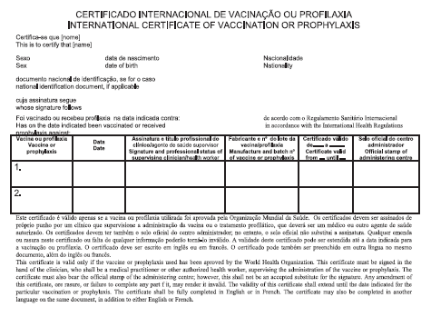

~~Art.1º Para emissão do Certificado Internacional de Vacinação ou Profilaxia são necessários:Z~~

~~I - O Certificado não poderá conter rasuras ou omissões;~~

~~II - Para vacinação realizada na rede pública, a apresentação do atestado nacional de vacinação contendo registro da vacinação preenchido de forma legível, onde constem as informações sobre o nome do vacinado, data da vacinação, origem e número do lote da vacina, bem como o nome, título oficial, assinatura do vacinador e carimbo da unidade de saúde;~~

~~III - O Certificado deverá ser assinado pelo vacinado, na presença da autoridade sanitária, mediante apresentação do original do documento oficial de identificação;~~

~~IV - Os pais ou tutores dos menores que não saibam escrever, bem como os tutores dos interditados, deverão firmar o Certificado dos mesmos, na presença da autoridade sanitária;~~

~~V - Os analfabetos firmarão o Certificado na forma que lhes é habitual, na presença da autoridade sanitária.~~

~~VI -O clínico supervisor ou agente de saúde autorizado assinará o Certificado de próprio punho;~~

**~~ANEXO III~~**

**~~ATESTADO/CERTIFICADO DE ISENÇÃO DE VACINAÇÃO~~**

~~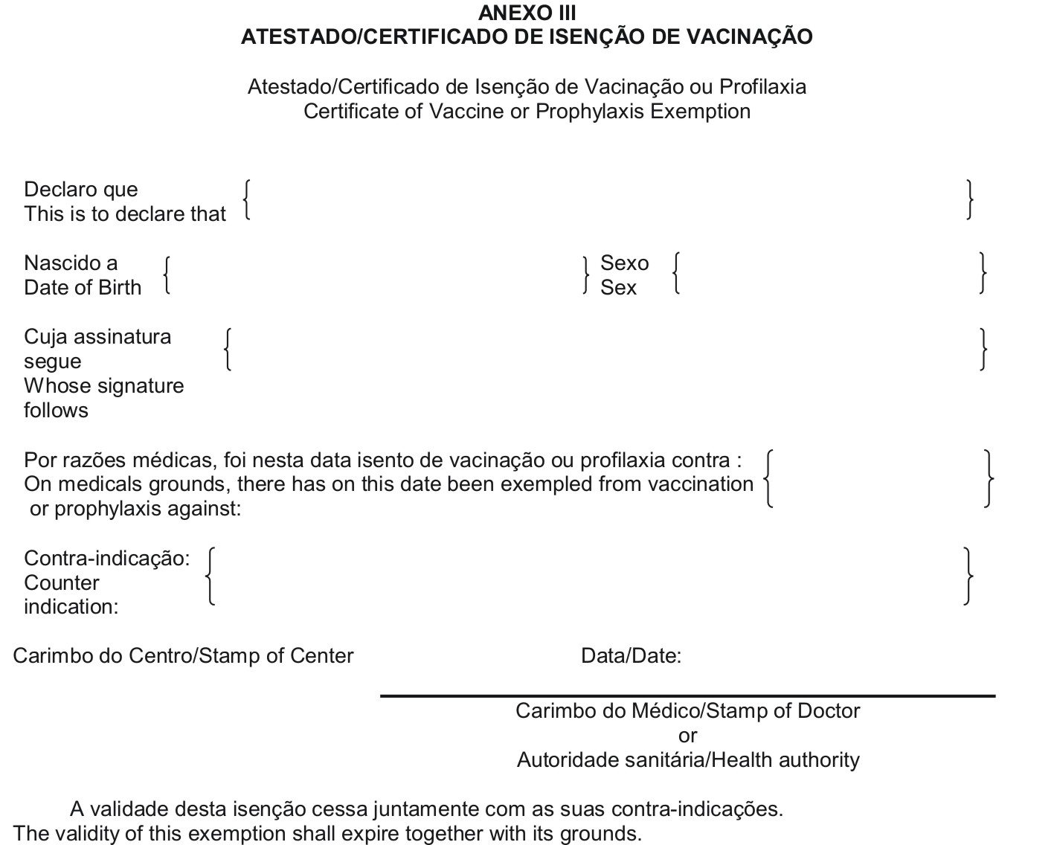~~

**~~ANEXO IV~~**

**~~TERMO DE CONTROLE SANITÁRIO DO VIAJANTE~~**

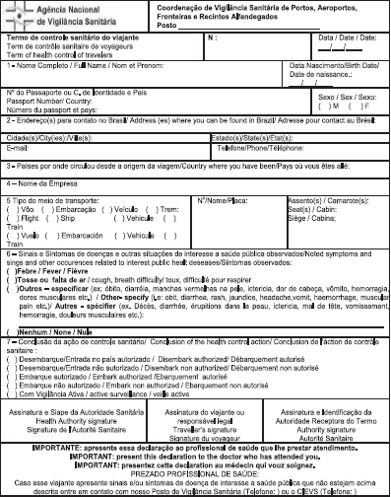

**~~ANEXO V~~**

**~~DECLARAÇÃO MARÍTIMA DE SAÚDE~~**

**~~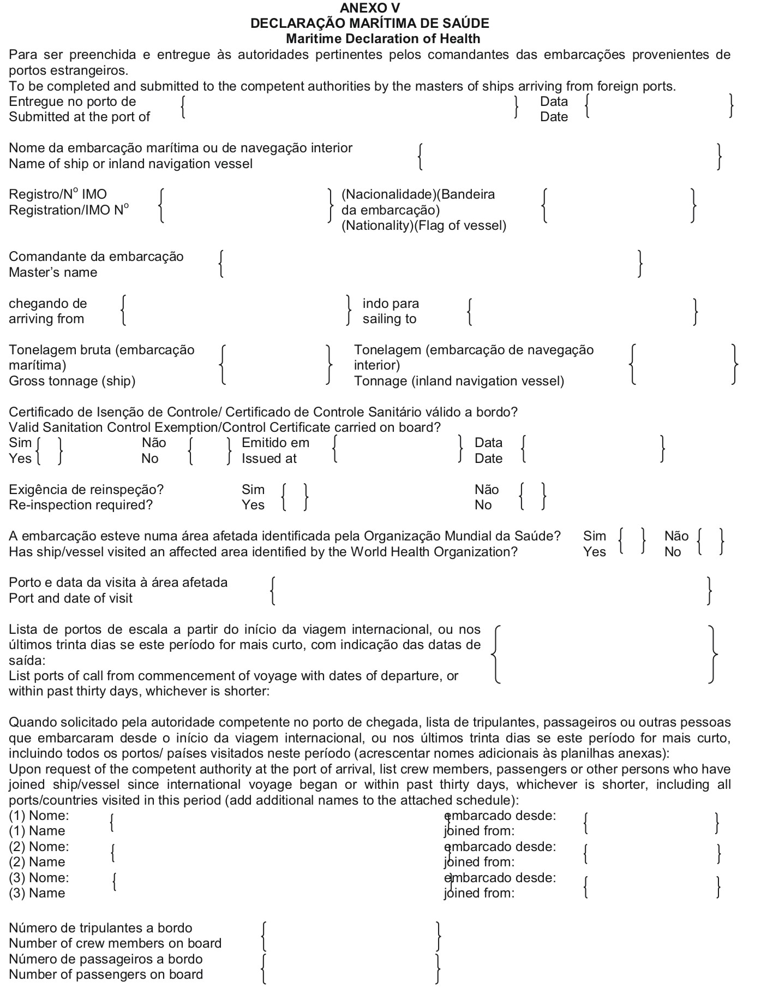~~**

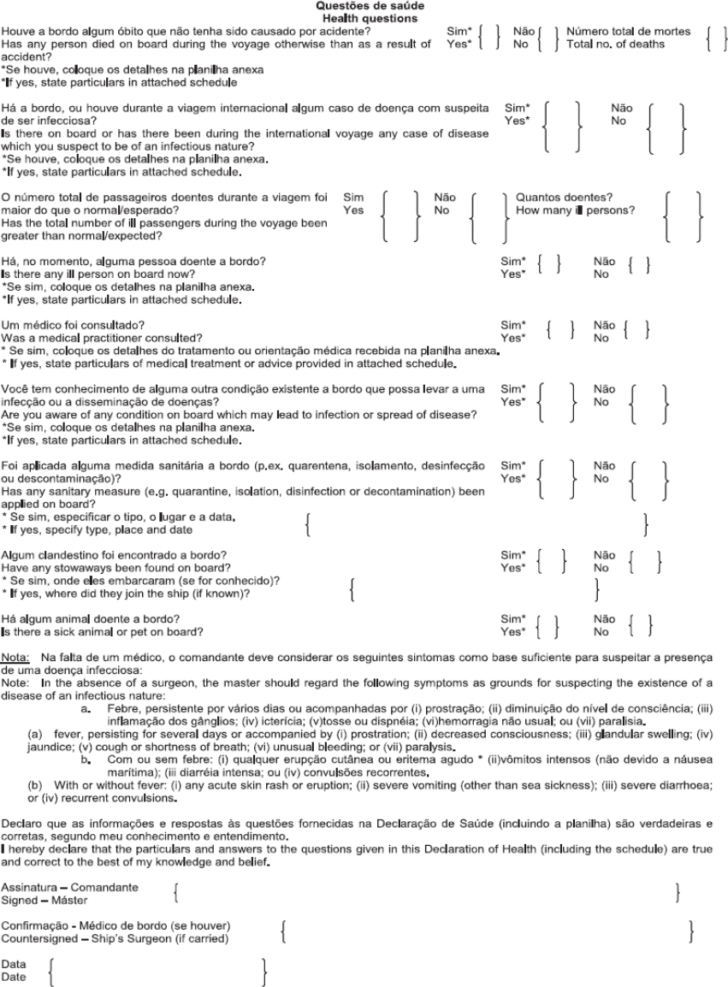

**~~Planilha Anexa ao Modelo de Declaração Marítima de Saúde~~**

**~~Attachment to Model of Maritime Declaration of Health~~**

|  |  |  |  |  |  |  |  |  |  |  |  |
| --- | --- | --- | --- | --- | --- | --- | --- | --- | --- | --- | --- |
| **~~Nome~~**  ~~Name~~ | **~~Classe ou nível~~**  ~~Class or~~  ~~rating~~ | **~~Idade~~**  ~~Age~~ | **~~Sexo~~**  ~~Sex~~ | **~~Nacionalidade~~**  ~~Nationality~~ | **~~Porto e data de embarque~~**  ~~Port, date joined~~  ~~ship/ vessel~~ | **~~Natureza da doença~~**  ~~Nature of illness~~ | **~~Data do início dos sintomas~~**  ~~Date of onset of~~  ~~symptoms~~ | **~~Houve notificação a um médico de um porto?~~**  ~~Reported to a port~~  ~~Medical officer?~~ | **~~Resolução do caso*~~**  ~~Disposal of case*~~ | **~~Medicamentos administrados ao paciente~~**  ~~Drugs medicines or other treatment given to patient~~  ~~Issue*~~ | **~~Comentários~~**  ~~Comments~~ |
|  |  |  |  |  |  |  |  |  |  |  |  |

~~Indicar: (1) Se a pessoa se recuperou, continua doente ou morreu e (2) se a pessoa continua a bordo, foi removida (incluindo o nome do porto ou aeroporto), ou foi sepultada no mar.~~

~~* State: (1) whether the person recovered, is still ill or died; and (2) whether the person is still on board, was evacuated (including the name of the port or airport), or was buried at sea.~~

**~~ANEXO VI~~**

**~~DECLARAÇÃO GERAL DA AERONAVE – PARTE SANITÁRIA~~**

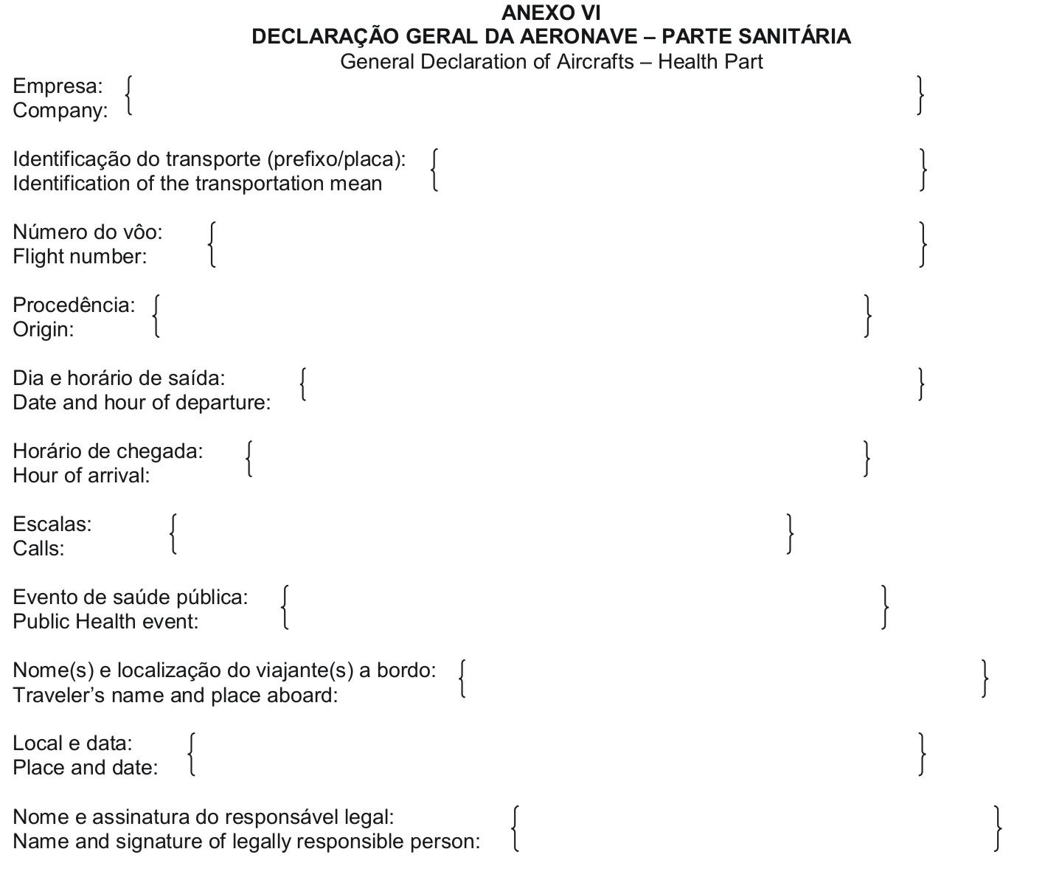

**~~ANEXO VII~~**

**~~DECLARAÇÃO LEGAL DE VEÍCULO TERRESTRE – PARTE SANITÁRIA~~**

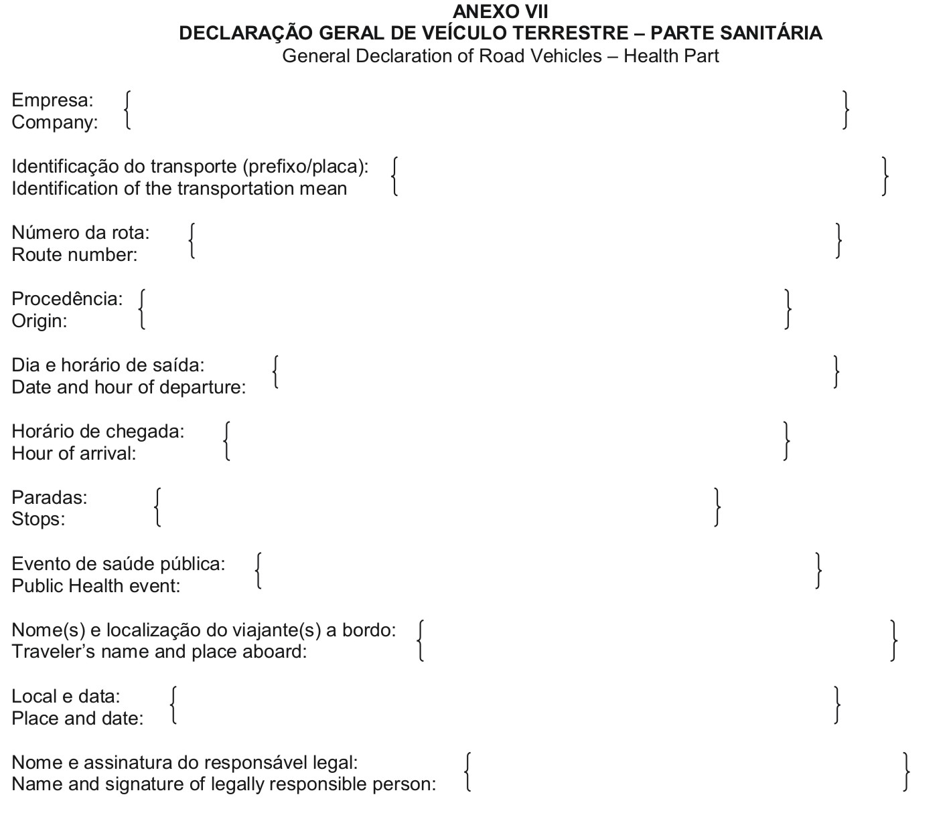

**~~ANEXO VIII~~**

**~~DECLARAÇÃO DE OCORRÊNCIA DE EVENTO DE SAÚDE PÚBLICA NAS ÁREAS DE INFRA-ESTRUTURA PORTUÁRIA, AEROPORTUÁRIA OU PASSAGEM DE FRONTEIRA~~**

~~I – Empresa:~~

~~Nome:~~

~~CNPJ:~~

~~Endereço:~~

~~Telefone:~~

~~Email:~~

~~II – Identificação da(s) pessoa(s) exposta(s) ao evento:~~

~~Nome:~~

~~Endereço:~~

~~Telefone:~~

~~Email~~

~~III – Tipo de evento:~~

~~( ) anormalidade clínica~~

~~( ) acidente~~

~~( ) óbito~~

~~( ) outros:~~

~~IV – Data e local da ocorrência:~~

~~V – Descrição da ocorrência:~~

~~VI – Encaminhamentos:~~

~~Local e data:~~

~~Nome e assinatura do notificante:~~

~~VII – Conclusão (preenchimento pela autoridade sanitário)~~

~~Data:~~

~~Nome do fiscal:~~

~~Nº SIAPE:~~